双阳起爆短线暴赚法-----涨停先锋
双阳起爆战法也是经过了实战的屡次验证，屡试屡爽！要想进一步去了解这个战法的精髓，我们有必要对这种形态形成的过程要有一个了解！
我们在股票市场当中经常会碰到这样的事情，经常性的在出现了大阳线之后股票接连几天却开始走出连续性的调整的走势，回踩调整的时候大家也是不敢贸然轻易的去低吸它，因为你不知道要调整多久，也不知道它是否在出货，但是一种情况出现后，会改变你的看法，那就是突然某天出现大阳线拉升，这就印证前几天主力不是出货，调整的时间也即将接近尾声了，后市看涨，既然是看涨的话，我们是不是可以考虑出现这种情况的时候去介入一把呢？
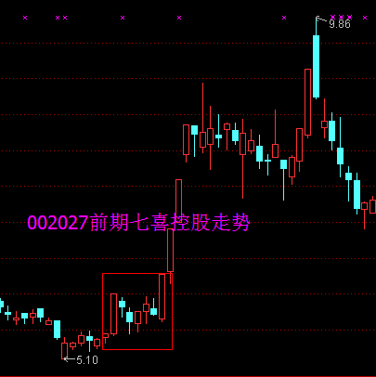
2014年1月9号这只股票成功出现了一个涨停板，过后却连续5天走出回踩的走势，几乎把前期的一个涨停板完全给吞并掉了，大盘那时候不稳定，这只个股也在那个时间段创了一个新低，根本不知道主力意图何在，但是在5天的调整之后第6天却再次来了一个涨停板，这就暴露了主力的意图了，这足以表明前几天的连续性调整就是主力的一种诱空的做法，既然是诱空那么后续必须看涨，那么出现了这种情况之后在第二根阳线出现的时候看情况择机就可介入，那么这种形态就形成典型的双阳起爆的形态，有一点大家注意一点，俩根阳线至少都是涨幅超过5%的大阳线，不然效果不明显！这只股票是双阳起爆的强势表现，因为这俩根k线都是涨停板！！这是第一种最强势的双阳起爆形态，那么除了这种最强势的双阳（前后俩K线都是涨停板）组合体现，下面还有几种也符合这种形态：
二：前炮涨停板+后炮大阳线，或者前炮大阳线+后炮涨停板。（大阳线指涨幅大于5%，但非涨停的K线），请看下图，这俩种形态都是意味着后续上涨概率非常之大
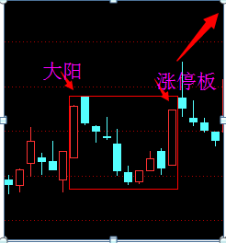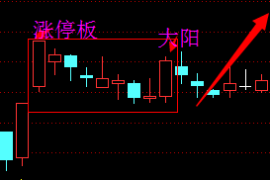
三：前炮大阳线+后炮大阳线
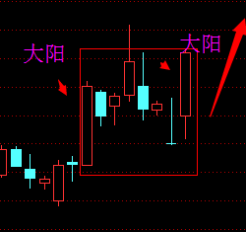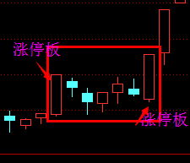
相信大家对于这个双阳起爆战法的技术形态已经有所了解，我在这再次补充几点，助大家选取的牛股更加腾飞！
1，大盘处于震荡或者处于上涨的时候很此方法有效率高；2个股处于止跌企稳上升趋势，站上60日线，120日线更好；3，俩根阳线之间的回踩K线最好要在俩根K线的实体范围之内；4，回踩期间可越小越好，量能越来越萎缩越好，表明洗盘很到位。
我们举几个实战案例，让大家更加的体会其中的奥妙和精髓：
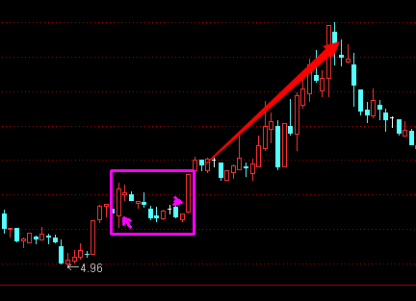这是我前期做过的一只股票600395盘江股份，这只股票在2014年3月21号和2014年4月8号出现了双阳起爆的技术形态，期间连续调整了10个交易日，10个交易日的调整幅度在阳线的实体之内，第11天突然一个涨停板阳线，预示着该股洗盘结束，短期即将启爆，果然不出意料，后续出现一波拉升，短期盈利不菲！
举例子二：
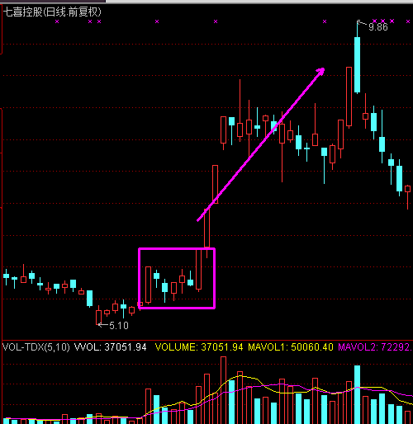
这是前期一只股票002027七喜控股，我曾经也是关注过，2014年1月9号和1月14号形成双阳起爆的形态，期间5根K线回踩处于阳线实体之内，期间K线的量能也是出现了萎缩，第六天出现涨停板阳线一举突破，短线起爆在即，后续连续拉了三个涨停板，非常棒，体验短线拉升快感，短线操作要是抓到这样的股票非常爽快！！

总结：双阳起爆短线爆赚法是一个把握短线的一个利器，发现了符合这个法则条件的个股我们就要重点纳入高度关注，一旦择机介入短线必将会有所斩获！跟上涨停先锋老师的节奏，我们一起驰骋A股，风雨同舟，一起学习擒牛之术！
知心股友---- 涨停先锋

